Σχεδιασμός Ολοκληρωμένων Κυκλωμάτων (VLSI) ΙΙ
Project Εργαστηρίου


7. Conditional-Sum Adder 8-bits

Λάτσης Θεόδωρος: 1104676

Κατσαντώνης Κωνσταντίνος: 1104678

Ομάδα 8

Σκοπός
Σκοπός της αναφοράς είναι η παρουσίαση της RTL υλοποίησης, της προσομοίωσης, της σύνθεσης, της φυσικής υλοποίησης και της επαλήθευσης ενός καταχωρημένου 8-bit Conditional-Sum Adder.

1. Conditional-Sum Adder: αρχή λειτουργίας
Ο Conditional-Sum Adder είναι ένας αθροιστής που μειώνει τον χρόνο διάδοσης του κρατουμένου. Η βασική ιδέα είναι ότι για κάθε τμήμα του αθροιστή υπολογίζονται παράλληλα δύο πιθανά αποτελέσματα: ένα για είσοδο κρατουμένου 0 και ένα για είσοδο κρατουμένου 1. Όταν είναι γνωστό το πραγματικό κρατούμενο από το προηγούμενο τμήμα, ένας πολυπλέκτης επιλέγει το σωστό άθροισμα και το σωστό κρατούμενο εξόδου.
Για 8-bit υλοποίηση η δομή οργανώνεται ιεραρχικά: πρώτα δημιουργούνται αποτελέσματα 1-bit, μετά συνδυάζονται σε blocks 2-bit, έπειτα σε blocks 4-bit και τέλος στο συνολικό block 8-bit. Έτσι η επιλογή δεν γίνεται με απλή ripple διάδοση από bit σε bit, αλλά με ιεραρχική επιλογή blocks.

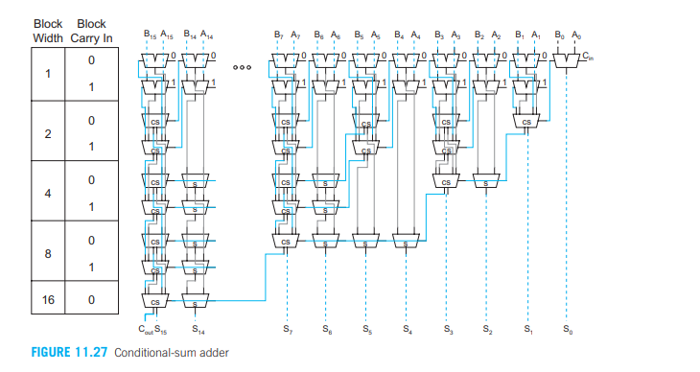
Σχήμα 1. Γενική αρχιτεκτονική Conditional-Sum Adder με αύξηση του πλάτους block.
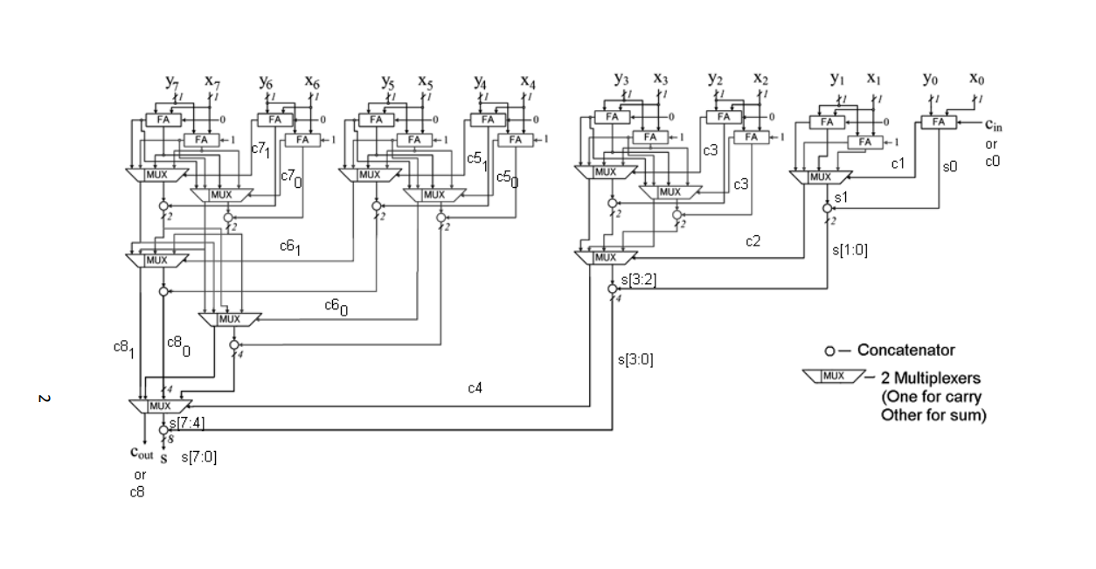
Σχήμα 2. 8-bit Conditional-Sum Adder, με υπολογισμό των περιπτώσεων για carry-in 0 και 1.

2. Υλοποίηση σε VHDL
Η τελική VHDL υλοποίηση έγινε δομικά. Χρησιμοποιήθηκαν ξεχωριστά αρχεία για Full Adder, MUX2, CS_Combine, CSA_8bit, QD και Top_Adder. Τα απλά δομικά στοιχεία, δηλαδή ο Full Adder, ο πολυπλέκτης και ο καταχωρητής QD, δεν παρουσιάζονται αναλυτικά εδώ. Η έμφαση δίνεται στα αρχεία CS_Combine και CSA_8bit, γιατί αυτά υλοποιούν την ουσία της conditional-sum αρχιτεκτονικής.
- Το Full_Adder υπολογίζει το 1-bit άθροισμα και το carry-out με τις κλασικές εξισώσεις πλήρους αθροιστή.
- Το MUX2 είναι generic πολυπλέκτης 2 προς 1 και χρησιμοποιείται τόσο για σήματα carry όσο και για vectors του sum.
- Το QD είναι generic καταχωρητής και χρησιμοποιείται πριν από τις εισόδους και μετά από τις εξόδους του αθροιστή.
- Το Top_Adder συνδέει τους καταχωρητές εισόδου, τον combinational CSA πυρήνα και τους καταχωρητές εξόδου.

2.1 Αρχείο CS_Combine.vhd
Το CS_Combine είναι generic block με παράμετρο W. Συνδυάζει δύο conditional-sum blocks πλάτους W και παράγει ένα μεγαλύτερο block πλάτους 2W. Για το συνολικό block κρατάμε δύο αποτελέσματα: s0/cout0 για περίπτωση carry-in 0 και s1/cout1 για περίπτωση carry-in 1. Η επιλογή του πάνω μισού γίνεται από το carry-out του κάτω μισού.
-- Κάτω μισό του block: ήδη γνωστό για κάθε υποθετικό carry-in
s0(W-1 downto 0) <= lo_s0;
s1(W-1 downto 0) <= lo_s1;

-- Αν το συνολικό block ξεκινά με carry 0, τότε το lo_c0
-- επιλέγει ποιο προϋπολογισμένο αποτέλεσμα του πάνω block ισχύει.
MUX_UPPER_SUM_FOR_CIN0 : MUX2
generic map (N => W)
port map (d0 => hi_s0, d1 => hi_s1, sel => lo_c0, y => upper_s0);

MUX_UPPER_CARRY_FOR_CIN0 : MUX2
generic map (N => 1)
port map (d0 => hi_c0_vec, d1 => hi_c1_vec, sel => lo_c0, y => cout0_vec);

-- Αν το συνολικό block ξεκινά με carry 1, τότε αντίστοιχα
-- η επιλογή γίνεται με το lo_c1.
MUX_UPPER_SUM_FOR_CIN1 : MUX2
generic map (N => W)
port map (d0 => hi_s0, d1 => hi_s1, sel => lo_c1, y => upper_s1);

s0(2*W-1 downto W) <= upper_s0;
s1(2*W-1 downto W) <= upper_s1;
cout0 <= cout0_vec(0);
cout1 <= cout1_vec(0);

2.2 Αρχείο CSA_8bit.vhd
Το CSA_8bit είναι ο combinational πυρήνας του αθροιστή. Αρχικά κάθε bit υπολογίζεται δύο φορές, με carry-in 0 και με carry-in 1. Στη συνέχεια τα επιμέρους 1-bit αποτελέσματα συνδυάζονται ιεραρχικά σε blocks 2-bit, 4-bit και τελικά 8-bit. Στο τέλος, το πραγματικό εξωτερικό Cin επιλέγει το τελικό ζεύγος {Cout, S}.
-- Level 0: δύο Full Adders ανά bit, ένας για cin=0 και ένας για cin=1
GEN_FULL_ADDERS : for i in 0 to 7 generate
begin
FA_FOR_CIN0 : Full_Adder
port map (a => a(i), b => b(i), cin => '0', sum => bit_s0(i), cout => bit_c0(i));

FA_FOR_CIN1 : Full_Adder
port map (a => a(i), b => b(i), cin => '1', sum => bit_s1(i), cout => bit_c1(i));
end generate;

-- Level 1: τέσσερα blocks 2-bit: [1:0], [3:2], [5:4], [7:6]
GEN_2BIT_BLOCKS : for g in 0 to 3 generate
begin
COMBINE_TO_2BIT : CS_Combine
generic map (W => 1)
port map (...);
end generate;

-- Level 2: δύο blocks 4-bit: [3:0], [7:4]
GEN_4BIT_BLOCKS : for g in 0 to 1 generate
begin
COMBINE_TO_4BIT : CS_Combine
generic map (W => 2)
port map (...);
end generate;

-- Level 3: τελικό block 8-bit
COMBINE_TO_8BIT : CS_Combine
generic map (W => 4)
port map (...);

-- Τελική επιλογή με το πραγματικό cin
FINAL_SUM_MUX : MUX2
generic map (N => 8)
port map (d0 => l3_s0, d1 => l3_s1, sel => cin, y => s);

Στο επίπεδο Top_Adder η υλοποίηση γίνεται καταχωρημένη: οι A_in, B_in και Cin_in περνούν πρώτα από QD registers, μετά τροφοδοτούν τον CSA_8bit και τέλος τα S_out και Cout_out καταχωρούνται ξανά. Επομένως το αποτέλεσμα εμφανίζεται μετά από δύο ακμές ρολογιού.

3. Προσομοίωση RTL στο ModelSim
Η προσομοίωση στο ModelSim χρησιμοποιήθηκε για να επιβεβαιωθεί η σωστή λειτουργία της καταχωρημένης RTL υλοποίησης. Επειδή υπάρχουν καταχωρητές στην είσοδο και στην έξοδο, οι έξοδοι ελέγχονται μετά από δύο θετικές ακμές ρολογιού. Στο παράδειγμα των κυματομορφών φαίνεται η πράξη A=10111011, B=01110010, Cin=0, όπου το αποτέλεσμα είναι 1 00101101.
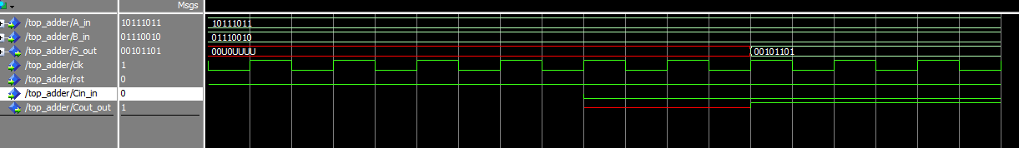
Σχήμα 3. Κυματομορφή ModelSim για A=10111011, B=01110010, Cin=0, με S_out=00101101 και Cout_out=1.

4.Σύνθεση με Genus: 45 nm και 7 nm
Η σύνθεση πραγματοποιήθηκε σε δύο τεχνολογικές βιβλιοθήκες, 45 nm και 7 nm. Τα αποτελέσματα δεν συγκρίνονται μόνο με βάση τον αριθμό των λογικών blocks της αρχικής RTL περιγραφής, επειδή το εργαλείο σύνθεσης μπορεί να κάνει flattening, constant propagation και optimization. Επίσης, οι απόλυτες τιμές area εξαρτώνται από τη βιβλιοθήκη standard cells.
Τεχνολογία | Cells | Cell area | Total power | Data path | Slack | Σχόλιο
45 nm | 68 | 235.980 | 2.52346e-04 W | 1377 ps | 9 ps | Περνά timing, αλλά με μικρό περιθώριο.
7 nm | 82 | 14.186 | 3.81586e-05 W | 403 ps | 1070 ps | Πολύ μεγαλύτερο timing margin λόγω ταχύτερων cells.
Η σύγκριση της σύνθεσης ανάμεσα στα 45 nm και στα 7 nm αναδεικνύει την καλυτερή τεχνολογία που είναι εκείνη των 7nm. Συγκεκριμένα, παρατηρούμε τα εξής κρίσιμα συμπεράσματα:
- Εμβαδόν (Area): Υπάρχει δραματική μείωση του εμβαδού από 235.980 στα 45 nm σε μόλις 14.186 στα 7 nm (μείωση περίπου 94%). Αυτό επιτρέπει την ενσωμάτωση πολλαπλάσιας λογικής στον ίδιο χώρο πυριτίου.
- Κατανάλωση Ισχύος (Power): Η συνολική ισχύς μειώθηκε από ~252 μW σε ~38 μW, επιτυγχάνοντας εξοικονόμηση της τάξης του 85%. Αυτό οφείλεται στις μικρότερες παρασιτικές χωρητικότητες και τις χαμηλότερες τάσεις τροφοδοσίας των 7 nm. Αξίζει να σημειωθεί ότι και στις δύο περιπτώσεις, το μεγαλύτερο μέρος της κατανάλωσης προέρχεται από τους καταχωρητές (sequential logic).
- Χρονισμός (Timing/Delay): Το Data Path delay του critical path μειώθηκε ραγδαία από τα 1377 ps στα 403 ps. Ως αποτέλεσμα, στα 45 nm το κύκλωμα ίσα που προλαβαίνει να λειτουργήσει στο 1.5 ns (slack μόλις 9 ps), ενώ στα 7 nm "τρέχει" με τεράστια άνεση, αφήνοντας slack 1070 ps.
- Αριθμός Κελιών (Cell Count): Είναι ενδιαφέρον ότι στα 7 nm χρησιμοποιήθηκαν 82 κελιά έναντι 68 στα 45 nm. Αυτό εξηγείται από το γεγονός ότι ο αλγόριθμος του synthesis tool (Genus) επιλέγει διαφορετικά standard cells (πιθανώς μικρότερα και γρηγορότερα cells αλλά περισσότερα σε αριθμό) για να βελτιστοποιήσει το power-delay product καθως και διαφορετικές βιβλιοθήκες.

4.1 Genus reports για 45 nm

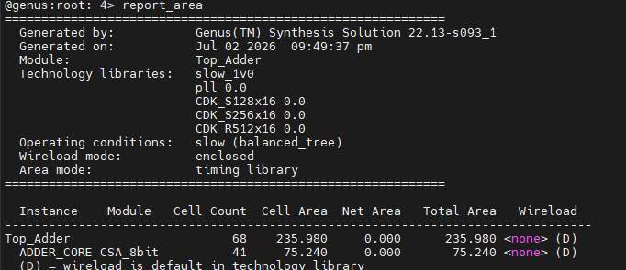
Σχήμα 4. Report area από Genus για 45 nm.
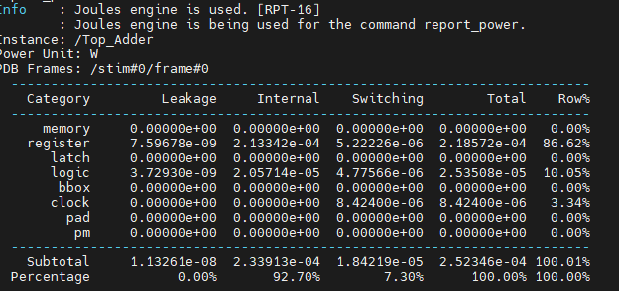
Σχήμα 5. Report power από Genus για 45 nm.
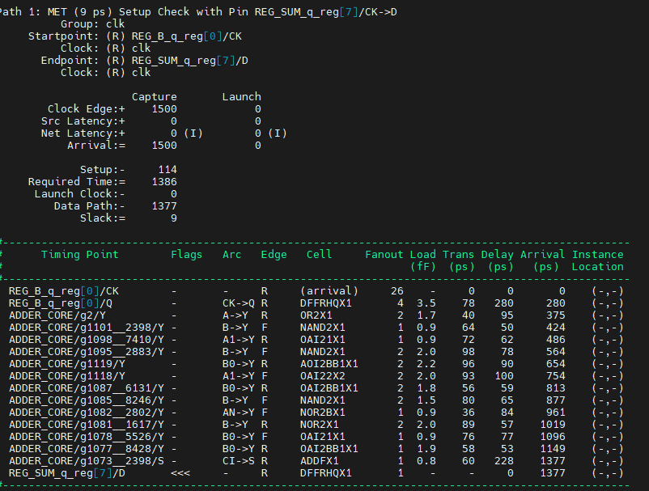
Σχήμα 6. Report timing από Genus για 45 nm. Το setup slack είναι 9 ps.
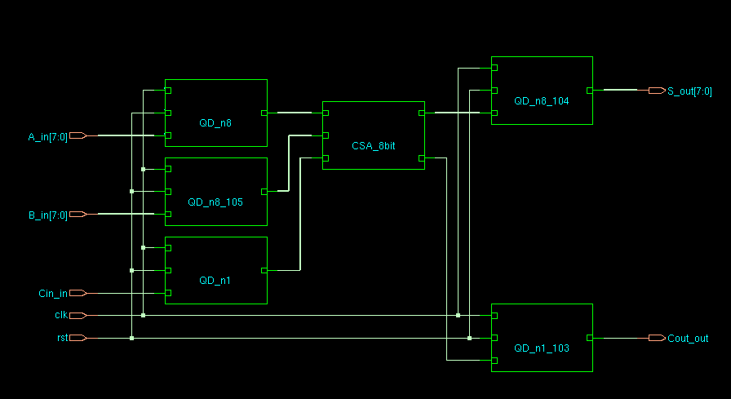
Σχήμα 7. RTL Σχηματική αναπαράσταση του καταχωρημένου αθροιστή (Top_Adder)
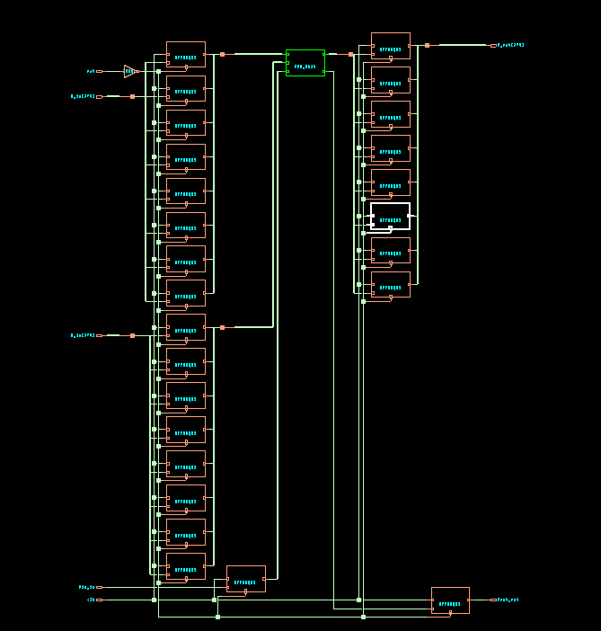
Σχήμα 8. Αναλυτικό Technology Schematic (Gate-Level) του πυρήνα του αθροιστή (CSA_8bit)

4.2 Genus reports για 7 nm

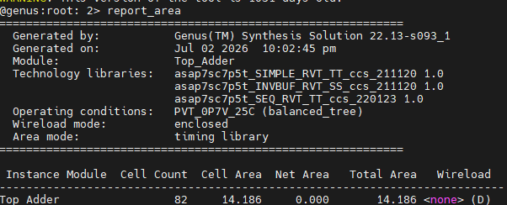
Σχήμα 9. Report area από Genus για 7 nm.
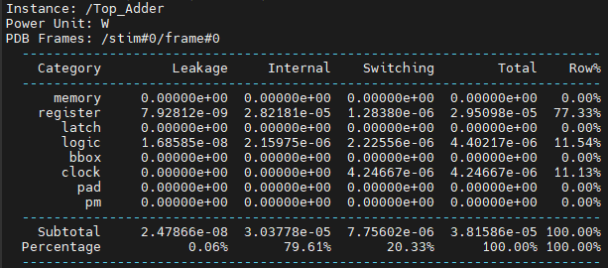
Σχήμα 10. Report power από Genus για 7 nm.
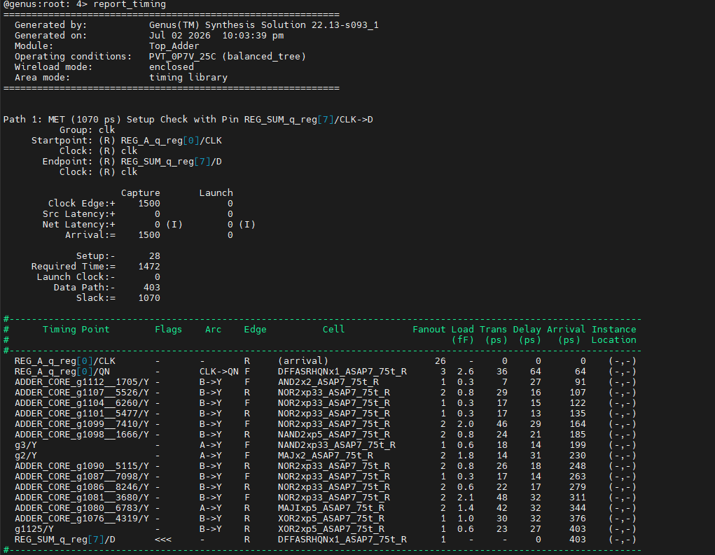
Σχήμα 11. Report timing από Genus για 7 nm. Το setup slack είναι 1070 ps.
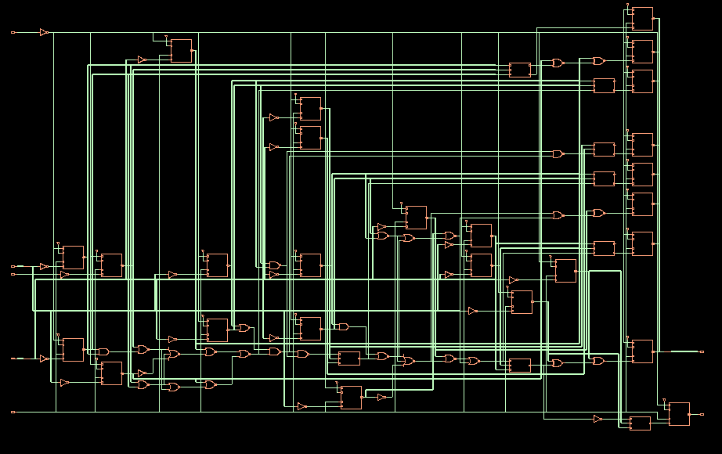
Σχήμα 12. Technology Schematic του κυκλώματος μετά τη σύνθεση στη βιβλιοθήκη των 7 nm

5. Φυσική υλοποίηση στο Innovus
Μετά τη σύνθεση έγινε εισαγωγή του netlist και των constraints στο Innovus. Ορίστηκε floorplan με ασφαλές margin γύρω από τον core, προστέθηκαν power rings για VDD/VSS και πραγματοποιήθηκε placement και routing. Στην εικόνα φαίνεται η υλοποίηση μετά το routing, με standard cells μέσα στον core και δρομολογήσεις στα διαθέσιμα μεταλλικά επίπεδα.

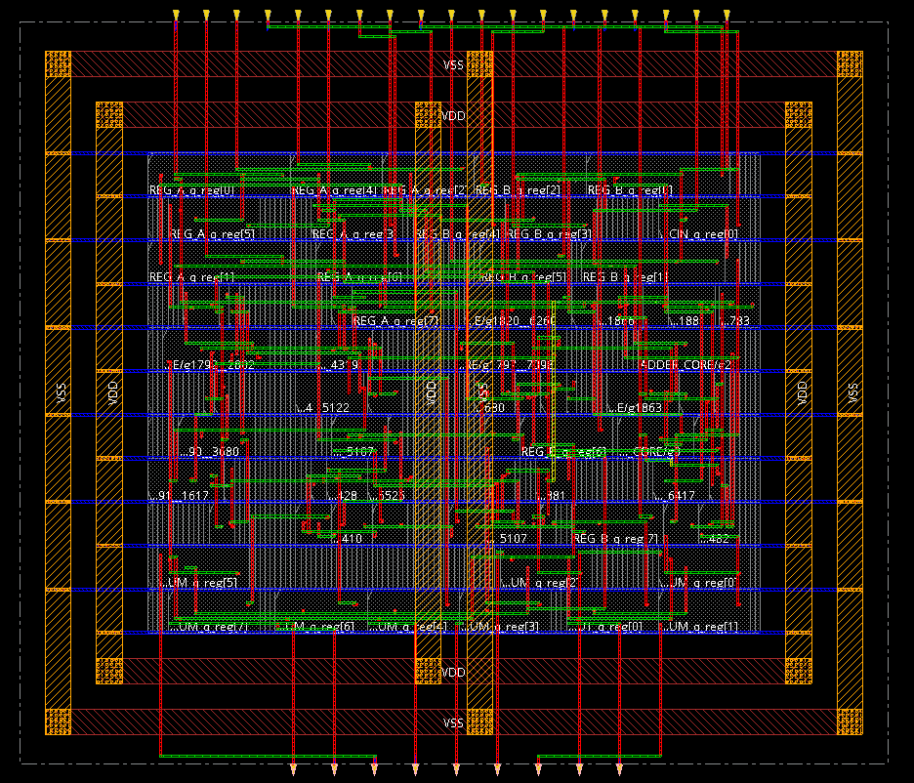
Σχήμα 13. Υλοποίηση στο Innovus μετά το routing, με core, standard cells, δρομολογήσεις και power rings.

Το report_timing του Innovus δείχνει setup path από REG_CIN_q_reg[0] προς REG_SUM_q_reg[7]. Για clock period 1.5 ns, η απαιτούμενη άφιξη είναι 1.388 ns, ενώ η πραγματική άφιξη είναι 1.042 ns. Συνεπώς το slack είναι 0.346 ns, άρα το timing μετά την υλοποίηση περνά με θετικό περιθώριο.

Η μετάβαση στο Innovus σηματοδοτεί το πέρασμα από τη λογική (logical) στη φυσική (physical) αναπαράσταση του κυκλώματος. Όπως φαίνεται στο Σχήμα 13, δεν βλέπουμε πλέον απλές πύλες, αλλά τα πραγματικά πολύγωνα των standard cells τοποθετημένα μέσα στο floorplan (Placement). Οι γραμμές τροφοδοσίας VDD και VSS (Power Rings/Stripes) εξασφαλίζουν τη σωστή ηλεκτρική τροφοδότηση, ενώ το Routing δρομολογεί τις συνδέσεις μέσω διαφορετικών μεταλλικών επιπέδων (metal layers). Το setup slack των 0.346 ns που βλέπουμε εδώ είναι πολύ πιο αξιόπιστο από αυτό του Genus, καθώς το Innovus συνυπολογίζει τις πραγματικές καθυστερήσεις των καλωδιώσεων.

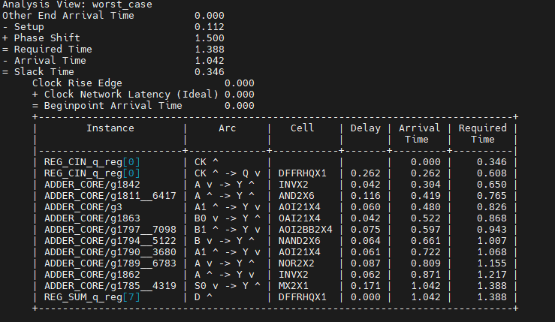
Σχήμα 14. Report timing από Innovus. Το slack είναι 0.346 ns, άρα το setup timing περνά.

6. Innovus με Clock Tree Synthesis
Σε αυτή τη δεύτερη υλοποίηση ακολουθήθηκε πιο ολοκληρωμένη ροή φυσικής σχεδίασης σε σχέση με την αρχική υλοποίηση. Τα πρώτα βήματα, δηλαδή η εισαγωγή του synthesized netlist από το Genus, ο ορισμός του floorplan, η δημιουργία power rings και stripes και το power routing των VDD/VSS, είναι αντίστοιχα με την προηγούμενη υλοποίηση. Στο συγκεκριμένο κύκλωμα, επειδή το design είναι μικρό και το clock οδηγεί σχετικά λίγα flip-flops, το εργαλείο δεν χρειάστηκε να εισάγει επιπλέον clock buffers. Αυτό φαίνεται και από το clock tree report, όπου τα buffer/inverter cell counts παραμένουν μηδενικά. Παρ’ όλα αυτά, το clock net δρομολογήθηκε και ισορροπήθηκε επιτυχώς από το CTS. Στην εικόνα του clock tree φαίνεται το clock input clk στην κορυφή και από αυτό ξεκινούν οι διαδρομές προς όλα τα sequential στοιχεία του κυκλώματος. Τα κόκκινα τετράγωνα στο κάτω μέρος αντιστοιχούν στους clock sinks, δηλαδή στα flip-flops των input και output registers. Το clock tree περιλαμβάνει 26 sinks, αριθμός που συμφωνεί με τη δομή του κυκλώματος, αφού υπάρχουν καταχωρητές για τα A, B, Cin, S και Cout. Η μορφή του clock tree μοιάζει με αστέρι, επειδή το κύκλωμα είναι μικρό και το CTS δεν πρόσθεσε ενδιάμεσα buffer stages.
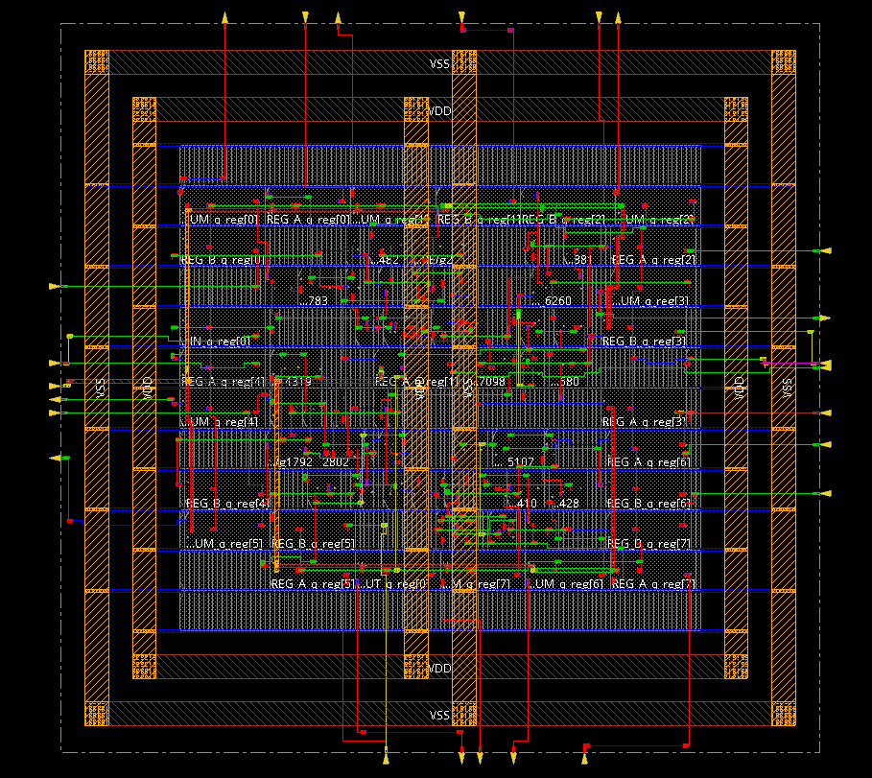
Σχήμα 15.Post-route layout της υλοποίησης με CTS

Φαίνονται τα power rings, τα vertical stripes, τα standard cells στο core και τα routed signal/clock nets. Το τελικό verification έδωσε 0 connectivity violations και 0 DRC violations.

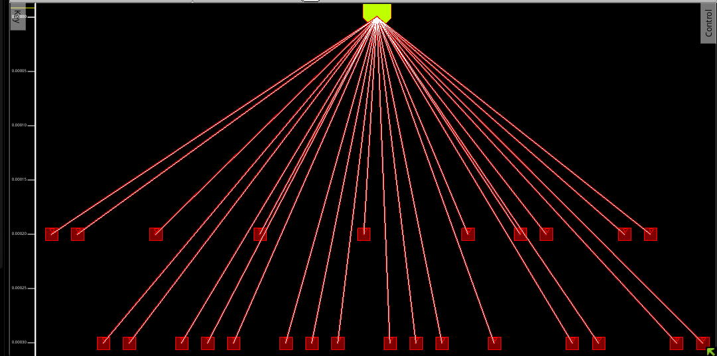
Σχήμα 16. Clock tree μετά το CTS.
Το clock input clk οδηγεί 26 sequential sinks, που αντιστοιχούν στα flip-flops των input και output registers. Λόγω του μικρού μεγέθους του κυκλώματος, το CTS δεν εισήγαγε επιπλέον clock buffers, με αποτέλεσμα η δομή του clock tree να εμφανίζεται ως απλή ακτινική σύνδεση από την πηγή προς τους sinks.
Η φυσική υλοποίηση του κυκλώματος ολοκληρώθηκε επιτυχώς, με το layout να περιλαμβάνει πλέον το πλήρως τοποθετημένο και δρομολογημένο κύκλωμα με όλα τα απαραίτητα στοιχεία, όπως τα power rings, τα stripes και τα filler cells. Το design πέρασε με απόλυτη επιτυχία τους ελέγχους επαλήθευσης, καθώς δεν εντοπίστηκαν σφάλματα ή προειδοποιήσεις στη συνδεσιμότητα και στους κατασκευαστικούς κανόνες (DRC). Παράλληλα, η ανάλυση χρονισμού επιβεβαιώνει ότι το κύκλωμα ανταποκρίνεται πλήρως στις προδιαγραφές, καθώς για περίοδο ρολογιού 1.5 ns επιτεύχθηκε θετικό περιθώριο (slack) 0.204 ns, με το κρίσιμο μονοπάτι να εκτείνεται από τον καταχωρητή REG_A_q_reg[1] προς τον REG_COUT_q_reg[0] μέσω της συνδυαστικής λογικής του ADDER_CORE.

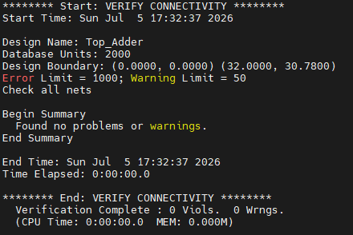
Σχήμα 17. Αποτελέσματα ελέγχου συνδεσιμότητας (Verify Connectivity)

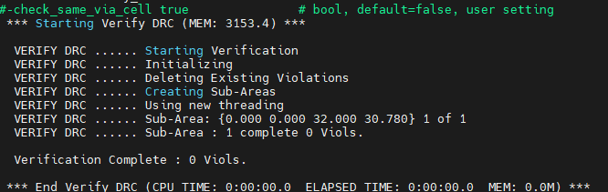
Σχήμα 18. Αποτελέσματα ελέγχου σχεδιαστικών κανόνων (Design Rule Check - DRC)

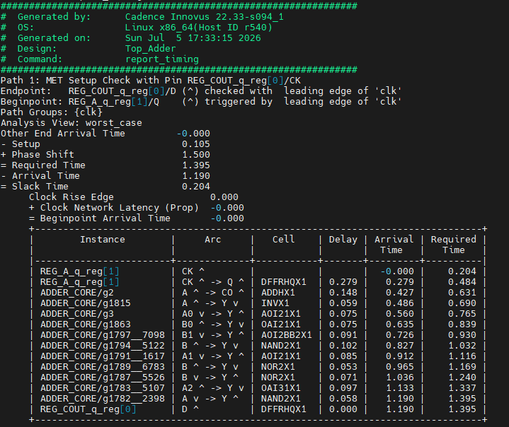
Σχήμα 19. Αναφορά χρονισμού (Timing Report)

7. Gate-level simulation με Xcelium και SDF
Μετά τη σύνθεση, έγινε gate-level προσομοίωση στο Cadence Xcelium χρησιμοποιώντας το Verilog netlist Top_Adder_m.v και το SDF αρχείο Top_Adder_m.sdf που παρήχθη από το Genus. Το testbench περιλαμβάνει clock period 1500 ps, αρχικό reset, SDF annotation και μια task apply_and_check που εφαρμόζει τιμές στις εισόδους και ελέγχει την έξοδο μετά από δύο ακμές ρολογιού.
Το σήμα expected[8:0] είναι βοηθητικό σήμα του testbench. Το expected[8] αντιστοιχεί στο Cout_out και το expected[7:0] στο S_out. Στον έλεγχο συγκρίνεται το {Cout_out, S_out} με το expected[8:0].
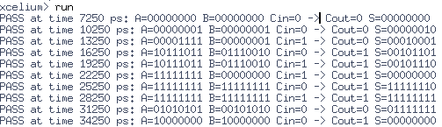
Σχήμα 15. Έξοδος Xcelium. Όλα τα test cases εμφανίζουν PASS.
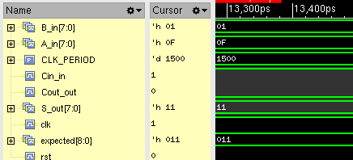
Σχήμα 20. Παράδειγμα κυματομορφής Xcelium: A=0F, B=01, Cin=1, expected=011 και S_out=11.
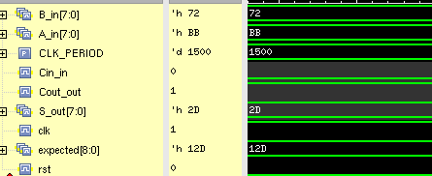
Σχήμα 21. Παράδειγμα κυματομορφής Xcelium: A=BB, B=72, Cin=0, expected=12D, Cout_out=1 και S_out=2D.
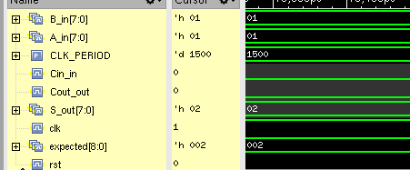
Σχήμα 22. Παράδειγμα κυματομορφής Xcelium: A=01, B=01, Cin=0. expected=002, S_out=02, Cout_out=0.

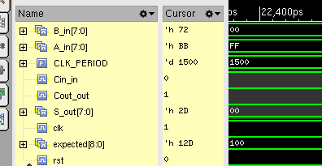
Σχήμα 23. Παράδειγμα κυματομορφής Xcelium: A=FF, B=00, Cin=1. Λόγω υπερχείλισης το αναμενόμενο είναι expected=100, με το S_out=00 και Cout_out=1.

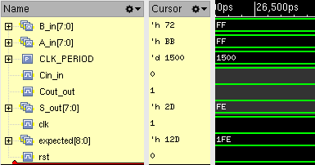
Σχήμα 24. Παράδειγμα κυματομορφής Xcelium: A=FF, B=FF, Cin=0. Αναμενόμενο αποτέλεσμα expected=1FE, Πραγματικό S_out=FE, Cout_out=1.

Το Xcelium σε αυτό το στάδιο δεν τρέχει απλή RTL προσομοίωση, αλλά Gate-Level Simulation (GLS) με Back-Annotation. Διαβάζοντας το αρχείο SDF που εξήγαγε το Genus, ο simulator γνωρίζει τους ακριβείς χρόνους καθυστέρησης της κάθε πύλης και σύνδεσης στη συγκεκριμένη τεχνολογία. Αυτό σημαίνει ότι οι κυματομορφές που βλέπουμε ενσωματώνουν πραγματικές καθυστερήσεις διάδοσης. Η επιτυχία της task apply_and_check (PASS σε όλα τα vectors) αποδεικνύει ότι το post-synthesis netlist είναι χρονικά ασφαλές (δεν υπάρχουν setup/hold violations που να αλλοιώνουν τη λογική στο 1.5 ns).

8. Logic Equivalence Check (LEC)
Τέλος, έγινε logic equivalence check μεταξύ της αρχικής VHDL RTL περιγραφής και του συνθεμένου Verilog netlist. Στο golden design και στο revised design εμφανίζονται 19 primary inputs, 9 primary outputs και 26 flip-flops. Προστέθηκαν 35 compare points και όλα βρέθηκαν equivalent.
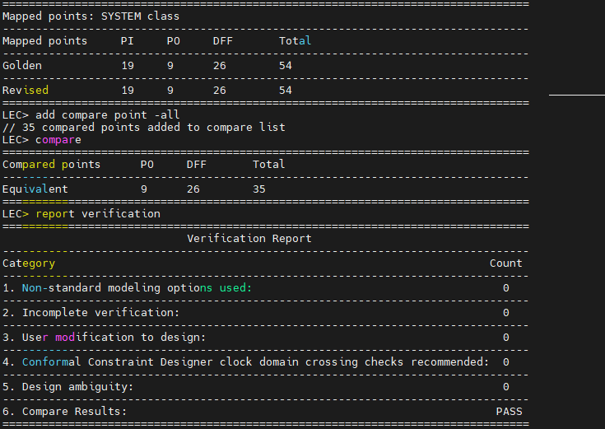
Σχήμα 25. Αποτέλεσμα LEC verification. Το compare result είναι PASS.
Το αποτέλεσμα PASS επιβεβαιώνει ότι η σύνθεση δεν άλλαξε τη λογική λειτουργία του καταχωρημένου 8-bit Conditional-Sum Adder.

Σε αντίθεση με το Xcelium που δοκιμάζει το κύκλωμα με συγκεκριμένα test, το LEC χρησιμοποιεί μαθηματικές μεθόδους (formal verification) για να αποδείξει την πλήρη λογική ισοδυναμία. Όταν το εργαλείο κάνει map τα 35 σημεία (19 είσοδοι, 9 έξοδοι, 26 DFFs), αποδεικνύει αλγεβρικά ότι για οποιονδήποτε πιθανό συνδυασμό εισόδων, η χρυσή RTL περιγραφή (Golden) και η Verilog από τη σύνθεση (Revised) θα βγάλουν το ίδιο ακριβώς αποτέλεσμα. Το 100% PASS σημαίνει ότι το Genus δεν αλλοίωσε την αρχιτεκτονική του Conditional-Sum κατά τα στάδια βελτιστοποίησης (flattening/mapping).

9. Συμπεράσματα
Η παρούσα εργασία ολοκλήρωσε με επιτυχία τον πλήρη κύκλο σχεδίασης (ASIC Design Flow) ενός καταχωρημένου αθροιστή 8-bit αρχιτεκτονικής Conditional-Sum, χρησιμοποιώντας τα εργαλεία της Cadence. Μέσα από τα στάδια της σύνθεσης, του physical design και της επαλήθευσης, εξήχθησαν τα εξής βασικά συμπεράσματα:
- Απόδοση Αρχιτεκτονικής: Η λογική Conditional-Sum αποδείχθηκε εξαιρετικά γρήγορη. Υπολογίζοντας παράλληλα τα πιθανά αθροίσματα, ελαχιστοποιεί την καθυστέρηση (delay) του Data Path, θυσιάζοντας ένα μικρό ποσοστό εμβαδού για χάρη της υψηλής ταχύτητας.
- Εξέλιξη Τεχνολογίας (45 nm vs 7 nm): Η σύγκριση των δύο τεχνολογικών κόμβων ανέδειξε δραματική βελτίωση στα 7 nm. Το εμβαδόν μειώθηκε κατά ~94% και η κατανάλωση ισχύος κατά ~85%, ενώ ο χρόνος καθυστέρησης έπεσε στο ένα τρίτο (από 1377 ps σε μόλις 403 ps), αφήνοντας τεράστιο περιθώριο (slack) για ενδεχόμενη αύξηση της συχνότητας.
- Αξιοπιστία & Επαλήθευση: Η ορθότητα του παραγόμενου κυκλώματος διασφαλίστηκε πλήρως. Η προσομοίωση Gate-Level (Xcelium) ολοκληρώθηκε επιτυχώς με ρεαλιστικές καθυστερήσεις, και ο έλεγχος LEC απέδειξε 100% λογική ισοδυναμία μεταξύ του αρχικού RTL κώδικα και του τελικού netlist, επιβεβαιώνοντας ότι κανένα στάδιο βελτιστοποίησης δεν αλλοίωσε τη λειτουργικότητα του σχεδίου.

